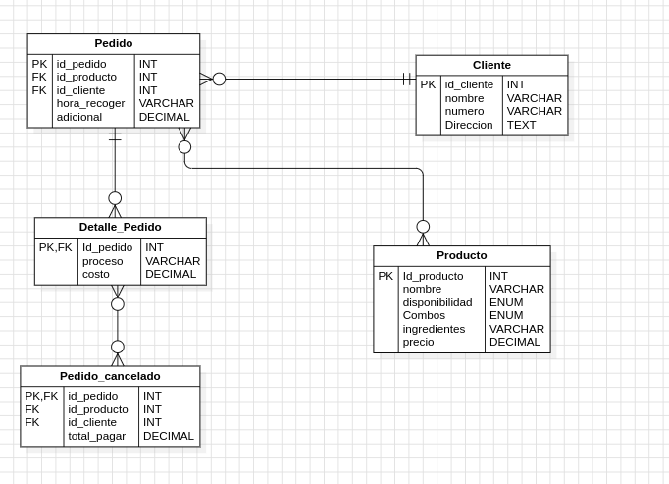

create database Pizza_Fiesta;
use Pizza_Fiesta;

create table Cliente(
id_cliente int primary key,
nombre varchar(50) not null,
numero varchar(10) not null,
direccion text not null
);

create table Producto(
id_producto int primary key,
nombre varchar(100) not null,
disponibilidad enum("pequeña", "mediana","grande", "Bebida", "ninguno") default("ninguno") not null,
ingredientes varchar(100) not null,
combos enum("familiar + bebida", "mega Combo + bebida", "Super Combo + bebida") not null,
precio decimal not null
);

create table Pedido(
id_pedido int auto_increment primary key,
id_producto int,
id_cliente int,
hora_recoger varchar(20) not null;
adicional decimal (10,2) not null,
foreign key(id_producto) references Producto(id_producto),
foreign key(id_cliente) references Cliente(id_cliente)
);

create table Detalle_Pedido(
id_pedido int primary key,
proceso varchar(100) not null,
costo decimal(10,2),
foreign key(id_pedido) references Pedido(id_pedido)
);

create table Pedido_Cancelado(
id_pedido int primary key,
id_producto int,
id_cliente int,
total_pagar decimal(10,2),
foreign key(id_pedido) references Pedido(id_pedido),
foreign key(id_producto) references Producto(id_producto),
foreign key(id_cliente) references Cliente(id_cliente)
);

-- Punto 1
insert into Cliente (id_cliente, nombre, numero, direccion) values
(1, "Sebastian", "31547896", "Kennedy calle20");

-- Punto 2
insert into Producto(id_producto, nombre, disponibilidad, ingredientes) values
(1, "Pizza Mexicana", "grande", "Chili, mozarella, nachos");

-- Punto 3
insert into Producto(id_producto, nombre, disponibilidad, ingredientes) values
(3, "coca-cola", "bebida", "bebida");

-- Punto 4
insert into Producto(id_producto, nombre, disponibilidad, ingredientes, combos) values
(2, "Pizza Colombo", "grande", "patacon", "mega Combo + bebida");

-- Punto 5
insert into Pedido (id_pedido, id_producto ,id_cliente, hora_recoger, adicional) values
(1,1, 1, "4:50", 00);

-- Punto 6
update Pedido set id_pedido = 1, id_producto = 2, id_cliente = 1, hora_recoger = "4:50", adicional = 4000
where id_pedido = 1;

-- Punto 7
update Pedido set id_pedido = 1, id_producto = 1, id_cliente = 1, hora_recoger = "4:50", adicional = 4000
where id_pedido = 1;

-- Punto 8
select dp.id_pedido ,dp.proceso, p.nombre, p2.adicional
from Detalle_Pedido dp
join Producto p on dp.id_pedido = p.id_producto
join Pedido p2 on dp.id_pedido = p2.id_pedido;

-- Punto 9
update Producto set precio = 25000 where id_producto = 2;

-- Punto 10
update Cliente set direccion = "Minuto de dios t7 apto 102" where id_cliente = 1;

-- Punto 11
delete from Pizza_Fiesta.Producto where id_producto = 3;

-- Punto 12
delete from Pizza_Fiesta.Producto where ingredientes = "Mega Combo + bebida";

-- Punto 13
select p.*
from Cliente c
join Pedido p on p.id_pedido = c.id_cliente ;

-- Punto 14
select *
from Producto
where disponibilidad;

-- Punto 15
select ingredientes
from Producto;

-- Punto 16
select p.id_pedido, p2.id_producto,
SUM(p2.precio + p.adicional ) as "Precio total más adicional"
from Producto p2
join Pedido p on p.id_pedido = p2.id_producto
where p.id_pedido = 2 and p2.id_producto = 2;

